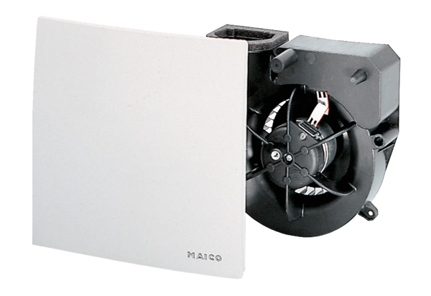Insert de ventilation ER 60 VZ 15Unité de conditionnement : 1 pièceGamme: B
Numéro de référence : 0084.0108Fabricant : MAICO

